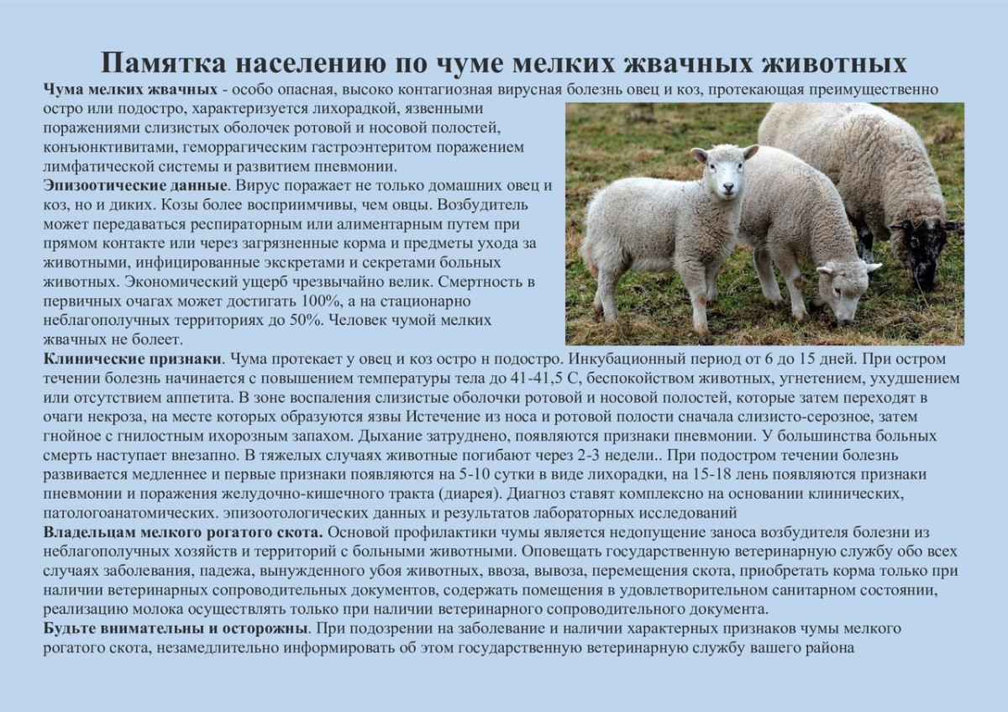
Телефон горячей линии по Самарской области при подозрении заболевания животных инфекционными заболеваниями 8(846)951-00-31

